2015-2016学年第一学期天河区期末考试
八年级物理
姓名： 班级： 学号：
本试卷分第一部分和第二部分两部分，满分为 100 分．考试时间 80 分钟．
注意事项：
1.答题前，考生务必在答题卡上用黑色字迹的钢笔或签字笔填写自己的考生号、姓名、考场试室号、座位号；再用 2B 铅笔把对应该两号码的标号涂黑．
2.选择题每小题选出答案后，用 2B 铅笔把答题卡上对应题目的答案标号涂黑；如需改动，用橡皮擦干净后，再选涂其他答案；不能答在试卷上．
3.非选择题必须用黑色字迹钢笔或签字笔作答，答案必须写在答题卡各题目指定区域内的相应位置上；如需改动，先划掉原来的答案，然后再写上新的答案，改动的答案也不能超出指定的区域．不按以上要求作答的答案无效．
4.考生必须保持答题卡的整洁．考试结束后，将本试卷和答题卡一并交回．
5.全卷共 25 小题，请考生检查题数．

第一部分选择题(共 36 分)
一、选择题(每题 3 分，共 36 分)每小题给出的四个选项中，只有一项最符合题意．
1.下列生活中常见物理量的估算，符合实际的是（ ）
A.初二物理课本长度约为 35mm B.初中男生跑 1000m 用时约为 5s
C.人步行速度约为 10 m/s D . 25℃是让人感觉舒适的环境温度

2.下表是某些介质中的声速 v，分析表格信息，下列选项正确的是（ ）
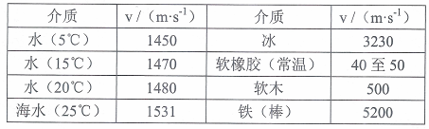
A.声音在固体中的传播速度比在液体中的传播速度快
B.声音在同种介质中传播速度一定相同
C.声速与介质种类和介质温度有关
D.在 25℃ 海水中向海底发射超声波，回声速度小于 1531m/s

3.把频率为 512Hz 音叉发出的声音信号输入示波器，示波器的波形图如图1 。若把频率为 256Hz 音叉发出的声音信号输入同一设置的示波器，其波形图可能是图2 中的（ ） 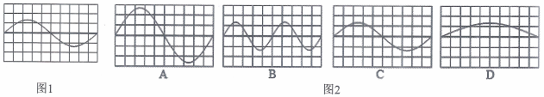
4.下列关于声现象的说法，正确的是（ ）
A.利用 B 超看胎儿的发育情况说明声能传递信息
B.倒车雷达是利用声能传递能量
C.蝴蝶飞行时翅膀振动频率是15 Hz，则它翅膀每分钟振动 15 次
D.在 30dB 环境中正常人耳听不出有声音
5.下表是百米赛跑甲、乙两运动员的成绩，设两人全程都是做匀速直线运动，图3 中能正确反映两人运动过程，v-t 关系的图象是（ ）
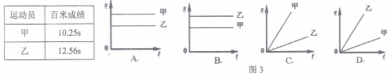
6．图3 根据下面两表格信息，选项中说法正确的是（ ）
几种晶体的熔点几种液体的沸点(标准大气压)
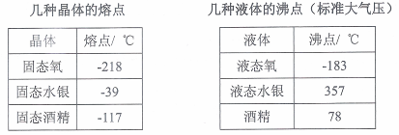
A.在-250℃ 时，氧是液态 B.把装有酒精的试管泡在 100℃ 的水里，试管内的酒精会沸腾
C.北方的冬天最低气温可达-53℃，可选择水银温度计测量气温
D.酒精要在温度达到 78℃ 时才会蒸发
7.生活中关于热现象叙述正确的是（ ）
A.打开冰箱门，看见门前冒“白气”，这是汽化现象
B.电冰箱内侧壁常附有白色的冰晶，这些冰晶是水蒸气凝固形成的
C.家庭使用的液化石油气是通过对石油气压缩液化获得的
D.气温 0℃ 以下的北方冬天，晾在室外冰冻的衣服直接变干，这是蒸发现象
8.图4 中属于光的折射的是（ ）
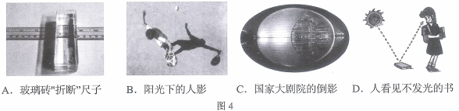 A.玻璃砖”折断”尺子 B.阳光下的人影 C.国家大剧院的倒影 D.人看见不发光的书
9.关于图5 的四种光现象，以下说法正确的是（ ）
A.图甲的黑板右端反光是由于光的漫反射形成的
B.图乙的白光经过三棱镜分解成七种色光，故只用红绿蓝三种色光不能混合成白光
C.紫外线验钞机工作时发出的紫光是紫外线
D.用红外胶片拍摄的“热谱图”可以反映人体不同位置的温度
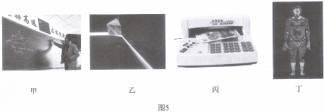
10.图6 是小强研究光的反射规律的实验装置，其中口刀把白色硬纸板分界为 E 、 F 两半， E 、 F 均可绕口 N 转动，小强让激光笔发出的光线沿着 AO 入射，可以在 F 板上看到光线沿口召反射。下列正确的是（ ）
A.入射光线 AO 与平面镜镜面的夹角为入射角
B.若把光线 OA 靠近口 N，则反射角会增大
C.为探究入射光线和反射光线是否在同一平面，可把纸板 E
D.向后转动 F，看不见反射光线，说明反射现象消失
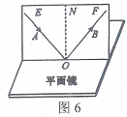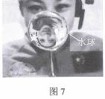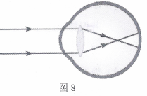

11.如图7，宇航员王亚平在天宫一号做实验，下列选项正确的是（ ）
A.通过水球看到王亚平的像是实像 B.通过水球看到王亚平的像与她是在水球同侧
C.如果想看到正立放大的像，应该把水球远离王亚平
D.此时水球的作用相当于投影仪

12.小君看远处物体时，其光路如图8，下列说法正确的是（ ）
A.此图表示的眼睛能看清正在看的物体
B.该眼睛看近处物体时一定成像于视网膜前
C.若眼球前后长度正常，则图中晶状体的折光能力比正常人眼的折光能力强
D.他应戴对光有会聚作用的透镜做的眼镜来矫正

第二部分(共 64 分)

二、填空作图题(共 28 分)
13 .(1)如图9，小刚在艺术节上用吉他伴奏优美的乐曲。演奏前先要调节振动琴弦的长短和松紧，这样做的目的是改变琴弦振动的 (选填“频率”或“幅度”)，从而改变声音的 特性；更用力拨动同一琴弦可以使发出声音的 更大；在弹奏的过程中，小刚伴随拍子敲击吉他面板模仿鼓声，但观众能听出并不是真正的鼓声，这是因为吉他面板和鼓面发出声音的 不同。
(2)观看艺术节时要求把手机调成静音或振动模式，这是从 途径来减少噪声。
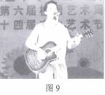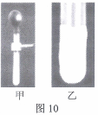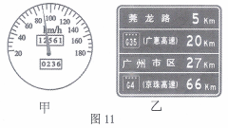

14 .(l)如图10 甲，在试管中放入一些干冰，再将气球紧套在试管口，过一会气球会鼓起来，原因是(2)放置一段时间后，试管底部外壁出现了白霜，如图10 乙，这是由于干冰发生上述变化时需要 (选填“吸热”或“放热”)，使试管底部温度降低，从而导致 (选填“二氧化碳”、“空气”或“水蒸气”)遇冷在外壁 (填物态变化替名称)成霜。
15.小黎旅游完开车回广州
(1)他看到车子速度表如图11 甲，公路旁的标志牌如图11 乙，则汽车速度为 m/ S , 若保持该速度行驶，小黎到广州市区还需要 h .
(2)他看到旁边还有一辆大货车与自己的车以相同速度、向同一方向前进，如果以自己的车为参照物，(填“运动”、“静止”)的。

16 . (1)为了测出细铜丝的直径，如图12 甲，把铜丝在铅笔上紧密排绕 20 圈，用刻度尺测得这 20 圈的总宽度为 , 可算出细铜丝的直径约为 .
(2)图12 乙停表的示数是 s
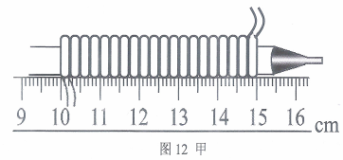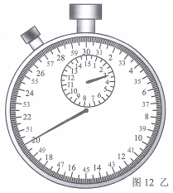
17.小李同学用图13 的装置探究冰熔化时温度的变化规律(当时的室温是 20 ℃)。
(l)液体温度计是根据 的规律制成的，她在使用温度计时的错误是：
(2)实验数据记录如下表，冰在第 1 min 时是否开始熔化？ 并写出判断依据： 。
(3)小李实验时没有使用酒精灯加热，该物质熔化时是否在吸热？ 并写出判断依据： 。
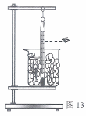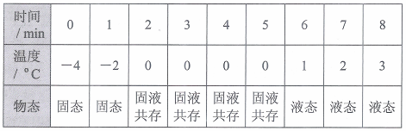
18.如图14，一束光从空气斜射入玻璃砖，在 MN 界面上折射后到达 PQ 界面，请画出光线在 PQ 界面上的反射光线与折射光线，并标出反射角与折射角的大小。 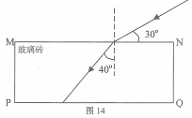
19.如图15甲是用手指投影灯玩具把喜羊羊的图像投影在墙壁上，移动投影灯，使墙壁上接收到最清晰的喜羊羊图案，图15乙是此时的光路图。
(l)在图15乙中标示出像距。(2)如图15 乙，请画出两束折射光线对应的入射光线。
(3)墙壁上喜羊羊的像相对于投影灯内的喜羊羊图案是 (选填“正立”、“倒立”的，这个像属于 (选填“实像”或“虚像”)。
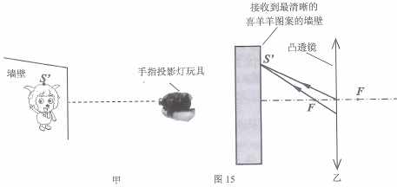

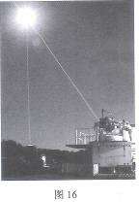
三、解析题(共5 分)
解答应写出必要的文字说明、公式和重要演算步骤．只写出最后答案的不能得分．有数值计算的题，演算过程及结果都要在数字后面写上正确的单位．
20.用激光测距仪测量月球、地球之间的距离，如图16 ,
(l)一束激光从激光测距仪发出并射向月球，
大约经过2 . 65 反射回来，则地球到月球的距离大约是多少m ?
(2)若改用超声波测距仪，能否完成此次测距？为什么？

四、实验探究题(共31 分)观察图17 甲、乙的现象
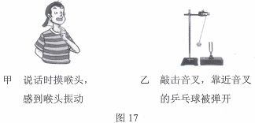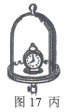
(1)根据图17 的现象，可知 。
(2)图17 乙实验音叉旁放乒乓球的目的是 ，为了达到该目的，除了利用小球外，你还有什么其他方法，请写出操作步骤及要观察的现象：

(3)如图17 丙，小金把正在响铃的闹钟放在玻璃罩内，逐渐抽出其中的空气，此时听到声音逐渐减弱，由上述实验现象可以推断 ，当玻璃罩内没有空气时，将会发生什么现象？
小玲认为听到的闹钟声音越来越小的原因是闹钟本身的声音在变小，请你帮小金想个实验方法证明铃声减弱是因为空气减少导致，而不是闹钟本身的声音在变小。操作方法：

22.小欣做“测平均速度实验”时，他设计了如下的实验报告，请你帮他完成实验报告。
【《 测量平均速度》实验报告】
实验目的：测量木块从斜面顶端下滑到底端的平均速度
实验原理：
实验装置：斜面(长lm)、正方体木块(边长1cm)、频闪照相机(每隔0.2s 拍摄一张)实验过程：频闪照相机所拍下的照片如图18
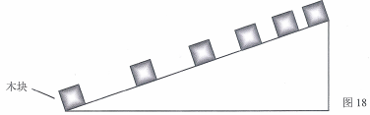
实验表格：(请把第一行的记录项目补充完整，并填写第二行的实验数据)
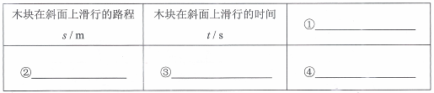
分析评估：
(l)实验中若改用停表计时，为了便于计时，应使斜面的坡度较 (填“大”或“小”)
(2)木块在斜面上的运动是否匀速直线运动？ 并写出你的依据
23.小红和小荣用一支准确的温度计“探究水的沸腾现象”的实验装置如图19 甲，
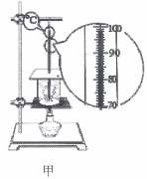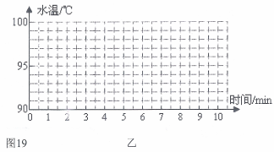
(l)如图19 甲，加热到第4min 时，温度计读数为 。此时烧杯内的水翻腾，有大量的气泡上升、变大，到水面破裂。小红认为此时烧杯内的水并未沸腾，小荣认为此时烧杯内的水正在沸腾，你认为谁的说法正确？ 判断的依据是什么？
(2)请你根据记录的实验数据，在图乙中作出水的温度随时间变化的图象。水在4-5min
时 (选填“吸热”或“不吸热”)。
(3)根据水的沸点与压强的关系，判断当时的大气压 (选填“高于”、“等于”或“低于”) 1 标准大气压。
(4)小红掀开烧杯盖后发现在烧杯口附近有“白雾”，其形成的原因是
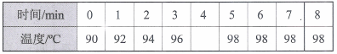
24.如图20是小田在“探究平面镜成像的特点”的活动
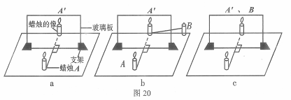
(1)采用透明玻璃板代替平面镜的作用是：
(2)选择形状、大小相同的蜡烛A 和B，点燃A 蜡烛，把B 蜡烛放到A 蜡烛像A’的位置上，将会看到图20c 的现象，这说明
(3)移去蜡烛B，并在其位置上放一光屏，则光屏上不能接收到蜡烛A 的像，原因
是
(4)如图21，小田在小轿车的副驾驶座位上玩手机，发现通过挡风玻璃能看到手机的像，请画出手机发出的光经玻璃反射进入人眼的光路图。若小田把手机放到膝盖上，则手机的像与手机相比，其大小 (选填“变大”、“变小”或“不变”)。
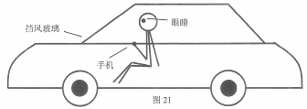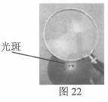
25.小明做“探究凸透镜成像规律”的实验。
(1)区分凸透镜与凹透镜的一种方法是：利用透镜观察书本上的字(在透镜焦距以内),
看到正立缩小的像为凹透镜，看到 的像为凸透镜。
(2)如图22，把凸透镜正对太阳光，再把一张纸放在另一侧，调整凸透镜和纸的距离，纸上出现一个 的光斑，用刻度尺测得此光斑到凸透镜光心的距离为10cm 。
(3)将“F ”图案的光源、凸透镜、光屏依次放在水平光具座上，让光源发光，发现光屏上成像如图23 甲，你认为造成这种现象的原因是：
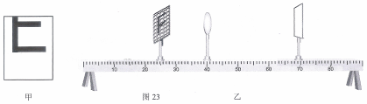
(4)解决上述问题后，移动“F”光源和凸透镜的位置如图23乙，则此时的物距为 cm，移动光屏恰好得到一个清晰的像，请详细描述这个像的特点： ，用此规律可以制作 。(选填“放大镜”、“照相机”、“投影仪”)
(5)不改变光源和透镜的位置，换一个焦距5cm 的凸透镜，此时要使光屏透镜(选填“靠近”、“远离”)，才能得到一个清晰的像，" F ”光源的图案如图24 , 此时在光屏上接收到的像是图25 中的哪一个？
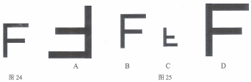

2015-2016学年第一学期天河区期末考试卷答案
八年级物理

第一部分 选择题（共36分）
一．选择题（每题3分，共36分）
1 | 2 | 3 | 4 | 5 | 6 | 7 | 8 | 9 | 10 | 11 | 12
D | C | D | A | C | B | C | A | D | C | A | C

第二部分（共64分）
二．填空 作图题（共28分）
13.（共5分）（1）频率；音调；响度；音色； （2）防止噪声产生
14.（共4分）（1）干冰升华变成气体； （2）吸热；水蒸气；凝华
15.（共3分）（1）25； 0.3； （2）静止
16.（共3分）（1）50.0； 2.5； （2）200
17.（共4分）（1）液体热胀冷缩； 温度计玻璃泡碰到烧杯底；
（2）没熔化。因为第1min时冰是固态；
（3）在吸热。因为室温高于冰的温度，冰能从空气中吸热
18.（共4分）
30º
40º
M
N
P
Q
玻璃砖
图14
60º
40º
19.（共5分）（1）、（2）； （3）倒立；实像
凸透镜
F
F
S’
像距

三、解析题（共5分）
20． (1) t = = 1.3s
s = vt = 3×10 ⁸ m/s×1.3s = 3.9×10⁸m
（2）不能。因为真空不能传声。
四、实验 探究题（共31分）
21.（共5分）（1）声音由物体振动产生；
（2）音叉振动不明显，通过观察乒乓球被弹开来证实音叉发声时在振动；
把发声的音叉接触水面，观察是否会溅起水花；
（3）将听不到闹钟声音； 再让空气进入玻璃罩
22.（共7分）实验原理：v=s/t ；①木块的平均速度v/(m/s)；②0.9；③1； ④0.9；
实验评估：（1）小； （2）不是匀速直线运动，因为木块相同时间运动的路程不同。
23.（共6分）（1）98℃；小荣正确. 因为烧杯内的水翻腾，有大量的气泡上升、变大，到水面破裂(2分)
（2）图象如下：
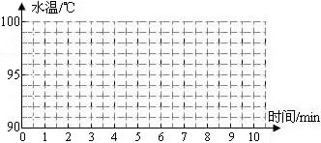
（3）低于 （4）烧杯内温度高的水蒸气遇到温度较低的空气放热液化成小水珠
24.（共5分）（1）用玻璃板可以确定像的位置；
（2）平面镜成像的大小与物体的大小相等；
（3）平面镜成的像是虚像；
（4）图如下； 不变
手机
眼睛
挡风玻璃
图21

25.（共8分）（1）正立放大； （2）最小最亮；
（3）光源、凸透镜中心和光屏的中心没有调到同一高度；
（4）15； 倒立放大实像； 投影仪
（5）靠近； C

